 | Arbeitsbuch Stochastik |  | Schritt 4
Ich kann …

zusammengesetzte Experimente mit einem Baumdiagramm darstellen.

1 Mara sortiert die Weihnachtskugeln. Im Korb befinden sich 4 blaue, 5 grüne, 7 rote Kugeln und 1 lila Kugel. Sie nimmt 2 Kugeln nacheinander in die Hand. Zeichne für die folgenden Ereignisse jeweils ein geeignetes Baumdiagramm und berechne die Wahrscheinlichkeit:
A: Sie nimmt genau 2 rote Kugeln in die Hand.
B: Sie nimmt zuerst eine blaue und dann eine grüne Kugel in die Hand.
C: Sie nimmt die lila Kugel und eine andere Kugel in die Hand.

2 Auf einem Schiff befinden sich 25 Personen, davon sind 7 Schmuggler. Ein Zöllner kontrolliert zufällig 3 Personen. Zeichne zu jedem Ereignis ein Teilbaumdiagramm und berechne die Wahrscheinlichkeit der Ereignisse.
A: Alle 3 kontrollierten Personen sind Schmuggler.
B: Genau 2 Schmuggler werden kontrolliert.
C: Mindestens 1 Schmuggler wird kontrolliert.
D: Höchstens 1 Schmuggler wird kontrolliert.

3 Auf einer Bananenplantage sind im Schnitt 48 % der Stauden beschädigt. Es werden zufällig 3 Bäume ausgewählt. Zeichne ein geeignetes Baumdiagramm und berechne die Wahrscheinlichkeit der folgenden Ereignisse:
A: Alle drei Stauden sind gesund.
B: Es sind entweder alle drei Stauden gesund oder alle 3 Stauden krank.
C: Es sind höchstens 2 Stauden krank.
D: Es sind mindestens 2 Stauden gesund.

 | Arbeitsbuch Stochastik |  | Lösungen
Ich kann …

zusammengesetzte Experimente mit einem Baumdiagramm darstellen.

1
A: | 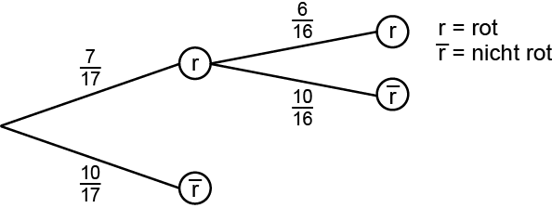 |  | $P \left(A\right)=\frac{7}{17}⋅\frac{6}{16}=\frac{42}{272}≈15,4 \%$
B: | 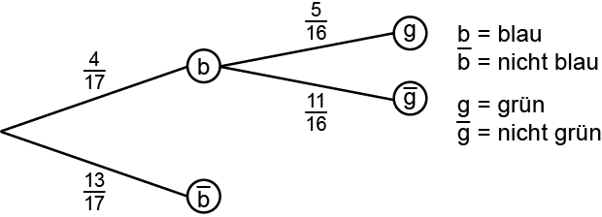 |  | $P \left(B\right)=\frac{4}{17}⋅\frac{5}{16}=\frac{20}{272}≈7,4 \%$
C: | 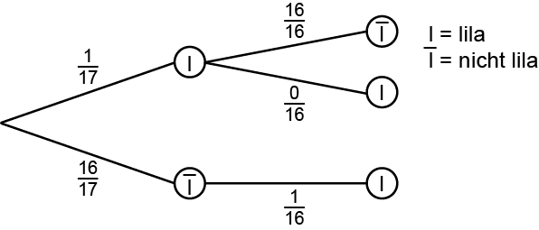 |  | $P \left(C\right)=\frac{1}{17}⋅\frac{16}{16}+\frac{16}{17}⋅\frac{1}{16}=\frac{32}{272}≈11,8 \%$

2
A: | 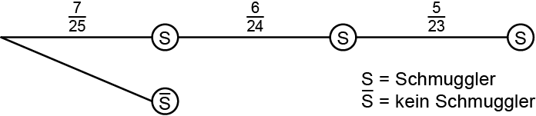 |  | $P \left(A\right)=\frac{7}{25}⋅\frac{6}{24}⋅\frac{5}{23}=\frac{7}{460}≈1,5 \%$
B: | 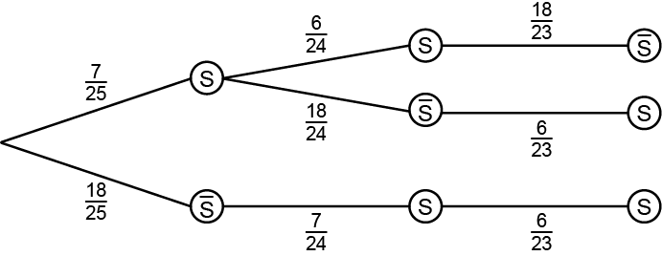 |  | $P \left(B\right)=3⋅\frac{18 ⋅ 6 ⋅ 7}{25 ⋅ 24 ⋅ 23}=\frac{189}{1150}≈16,4 \%$
$\overline{C}$: Kein Schmuggler wird kontrolliert
 | 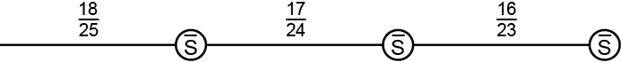 |  | $P \left(C\right)=1-P \left(\overline{C}\right)=1-\frac{18 ⋅ 17 ⋅ 16}{25 ⋅ 24 ⋅ 23}=1- \frac{204}{575}$  $= \frac{371}{575}=64,5 \%$  (Berechnung über das Gegenereignis)
D1: Genau ein Schmuggler wird kontrolliert
 | 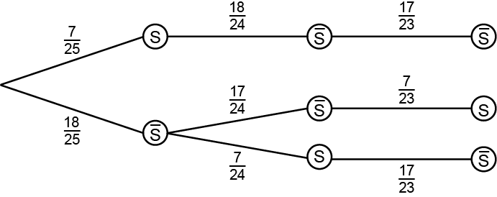 |  | $P \left(D\right)=P \left(\overline{C}\right)+P \left(D_{1}\right)$  $=\frac{18 ⋅ 17 ⋅ 16}{25 ⋅ 24 ⋅ 23}+3⋅\frac{18 ⋅ 17 ⋅ 7}{25 ⋅ 24 ⋅ 23}$  $=\frac{204}{575}+\frac{1071}{2300}=\frac{1887}{2300}=82,0 \%$

 | Arbeitsbuch Stochastik |  | Lösungen
3
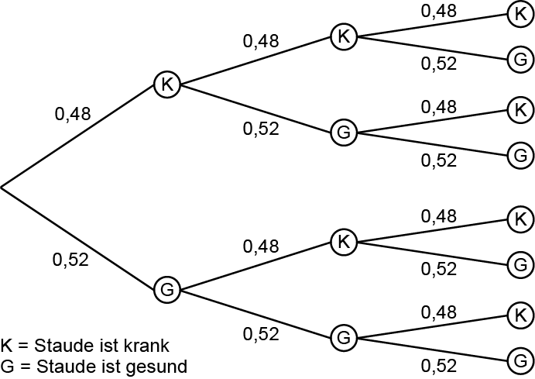
$P \left(A\right)=0,52⋅0,52⋅0,52=0,140 608≈14,1 \%$ $P \left(B\right)=0,52⋅0,52⋅0,52+0,48⋅0,48⋅0,48=0,2512≈25,1 \%$ $P \left(C\right)=1-0,48⋅0,48⋅0,48=0,889 408≈88,9 \%$ (Gegenereignis) $P \left(D\right)=0,52⋅0,52⋅0,52+3⋅0,52⋅0,52⋅0,48=0,529 984≈53,0 \%$

